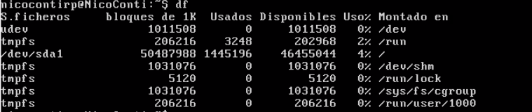

Muestra información del disco y sus particiones.

En Windows comando cmd diskpart, después list disk!

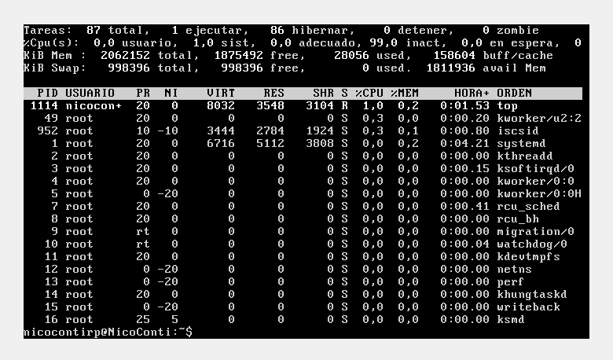

Listado de tareas(administrador de tareas de Windows)

En cmd taskmgr